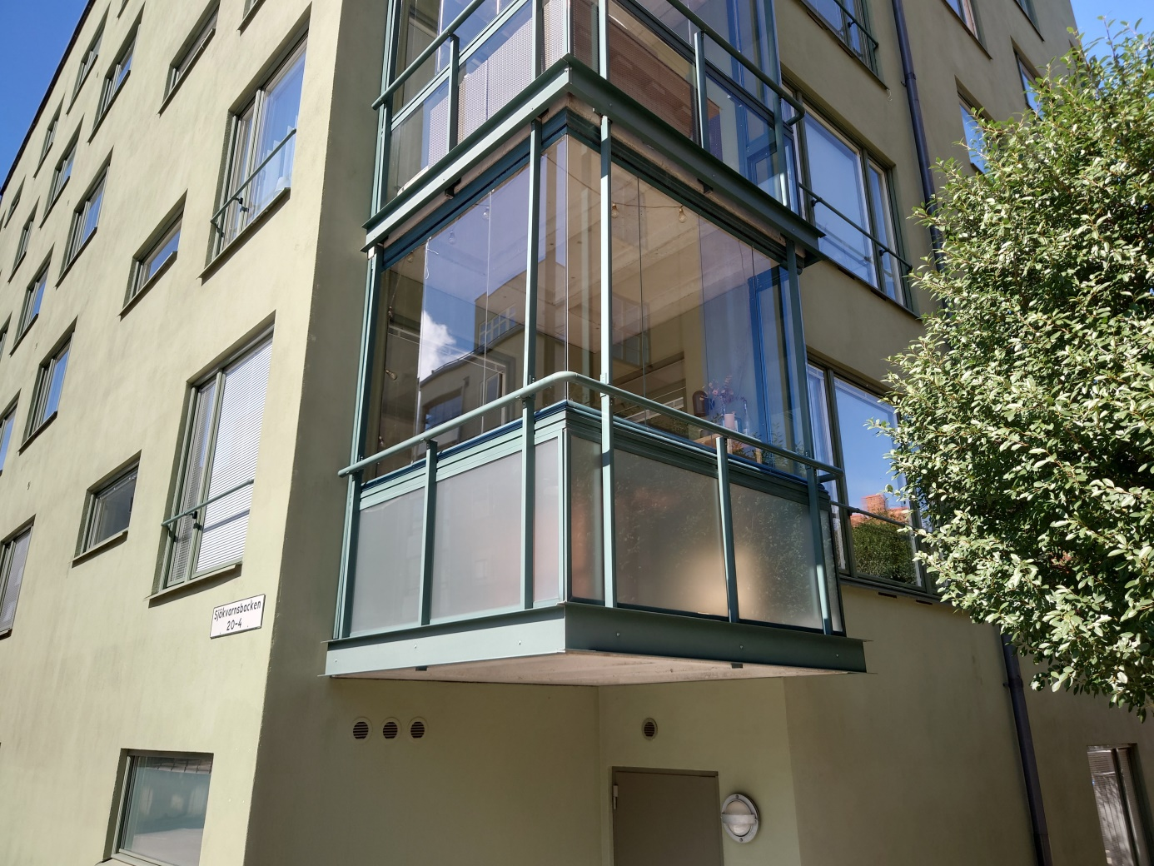
Regler för gästlägenheten i Utsikten 2
Avgiften för gästlägenheten är 300 kr/dygn. Se separat betalningsinstruktion som sitter på ytterdörren. Vid försenad eller utebliven betalning debiteras dubbel dygnsavgift.
Bokning som inte används debiteras om inte avbokning har skett senast fem dagar före första bokningsdag.
Lägenheten kan hyras tre dagar i följd from. 240115. Var god städa lägenheten före avfärd enligt städinstruktion så även nästa hyresgäst trivs! Städfirma städar torsdagar mellan kl 12.00-14.00.
Om något inte fungerar, har gått sönder eller saknas, maila till styrelsen@utsikten2.se
Vänligen/Styrelsen Brf Utsikten 2

